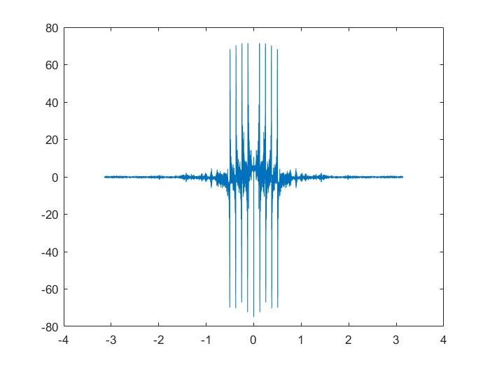

1. 思路：从时域图中可以发现，噪声的响度（即振幅）很大，滤除高幅值的部分即可。对于频域图来说，噪声的频率较为集中，因此截取频域上y值较低的部分作为结果。

|  |
| --- |
| **[x, Fs\_x] = audioread('buzzjc.wav');**  **N = Fs\_x;**  **k = 0:1:N-1;**  **y = fft(x, N);**  **plot(k, real(y))**  **y = y(800:1.02e+04);**  **x\_new = ifft(y);**    **sound(real(x\_new), Fs\_x\*0.7)**  **result**  **Time domain**  **result_freq**  **Frequency\_domain** |

1. I want to kill you 或 I love to kiss you. 实在有些模糊。。。